99年度職業學校商業與管理群科中心學校教師研習(三)
「教學檔案工作坊」 實施計畫
一、依據：教育部職業學校商管群科中心學校99年度工作計畫辦理。
二、計畫目標：
(一)辦理「專題製作」教師專業知能研習及專題製作競賽。
(二)辦理教師「教學檔案」製作研習及「教學檔案」製作觀摩。
(三)辦理職業學校商管群科課程綱要部訂必修新增專業科目或新增單元之教師專業知能研習。
(四)辦理職業學校商管群科課程綱要校訂共同核心新增專業科目或新增單元之教師專業知能研習。
(五)鼓勵各校結合鄰近學校安排各學科或領域共同進修時間，辦理相關增能活動(如研討、教學觀摩、實地見習、讀書會與成長團體等）。
(六)推廣課綱內容，強化新設科目。
三、辦理單位：
(一)指導單位：教育部中部辦公室
(二)承辦單位：台灣科技大學
(三)執行單位：職業學校商業與管理群科中心學校(國立台中家商)
四、研習場次及日期：研習分中北區及中南區2場次辦理，一次報名參加兩階段研習。
(一)中北區場次：
第一階段：99年09月15日(星期三)
第二階段：99年11月17日(星期三)
(二)中南區場次：
第一階段：99年09月16日(星期四)
第二階段：99年11月18 日(星期四)
五、研習地點：國立台中家商
六、研習對象：公、私立職業學校、高中附設職業類科學校及綜合高中之商管群教師參加(商業經營科、會計事務科、資料處理科、國際貿易科、流通管理科、電子商務科、航運管理科、農產行銷科、不動產事務科、商業經營學程、商業服務學程、商業事務學程、商業應用學程、流通學程、會計事務學程、國際貿易學程、電子商務學程、資訊應用學程、資料處理學程、電腦平面動畫學程、電腦繪圖學程)，每校原則2名 (依各校報名順序額滿為止)。
七、研習內容：第一階段為教學檔案製作專題演講，第二階段為教學檔案作品競賽，時間安排如課程表
八、研習方式：專題演講、作品觀摩分享、教學檔案競賽、綜合座談
九、報名方式：網路線上報名，詳見說明事項。
十、經費：本研習所需經費由教育部中部辦公室委辦經費支應。
十一、其他：(一)請學校核予參加人員公(差)假及課務派代，其往返交通費、膳雜費等均由服務學校依規定支應。
(二)研習結束後，兩階段全程出席者登錄研習時數12小時。
(三)教育部技職司98年群科中心學校工作會報指示，請教師珍惜研習資源，報名經錄取勿缺席；群科中心將列為爾後核予各校研習名額的參考。
99年度職業學校商業與管理群科中心學校教師研習(三)
「教學檔案工作坊」 第一階段課程表
研習日期（一）中北區場次：99年9月15日(星期三)
（二）中南區場次：99年9月16日(星期四)
時 間 | 研習內容 | 主持人/主講人 | 研習地點
09:30-10:00 | 報 到 | 陳進通主任 | 行政大樓3F
10:00-10:20 | 開幕式 | 鍾克修校長 | 行政大樓3F  第一視聽教室
10:20-12:00 | 教師專業發展  檔案系統 | 台北市立教育大學  張德銳院長 | 行政大樓3F  第一視聽教室
12:00-13:10 | 午餐、休息 |  | 第一閱覽室
13:10-14:40 | 教師專業發展  檔案系統 | 台北市立教育大學  張德銳院長 | 行政大樓3F  第一視聽教室
14:40-15:00 | 休 息
15:00-16:30 | 教學檔案觀摩 | 台中家商  陳文欽老師 | 行政大樓3F  第一視聽教室
16:30-16:40 | 休 息
16:40-17:00 | 綜合座談  閉幕式 | 鍾克修校長 | 行政大樓3F  第一視聽教室
17:00 | 賦 歸

99年度職業學校商業與管理群科中心學校教師研習(三)
「教學檔案工作坊」 第二階段課程表
研習日期（一）中北區場次：99年11月17日(星期三)
（二）中南區場次：99年11月18日(星期四)
時 間 | 研習內容 | 主持人/主講人 | 研習地點
09:30-10:00 | 報 到 | 陳進通主任 | 行政大樓3F
10:00-10:20 | 開幕式 | 鍾克修校長 | 行政大樓3F  第一視聽教室
10:20-12:00 | 教學檔案  實作分享與討論（一） | 台北市立教育大學  張德銳院長 | 行政大樓3F  第一視聽教室
12:00-13:10 | 午餐、休息 |  | 第一閱覽室
13:10-14:40 | 教學檔案  實作分享與討論（二） | 台北市立教育大學  張德銳院長 | 行政大樓3F  第一視聽教室
14:40-14:50 | 休 息
14:50-15:50 | 教學檔案  製作教師互評 | 台北市立教育大學  張德銳院長  教學檔案製作教師 | 行政大樓3F  第一視聽教室
15:50-16:10 | 休 息
16:10-17:00 | 評審講評、頒獎  綜合座談、閉幕式 | 張德銳院長  鍾克修校長 | 行政大樓3F  第一視聽教室
17:00 | 賦 歸
備註：
優良教學檔案作品評選:
一、評選方式：每場次邀請1位評審委員及全體研習教師共同評選優良作品。
二、競賽內容：（一）書面資料：原則上各校2位教師為一組，請各組教師於99年11月9日（星期二）前寄交教學檔案書面資料一份，供評審委員及所有教師於研習當日評分。
（二）報告分享：各組教師於研習當日準備簡報並上台報告，每組報告時間約10分鐘。
三、獎 勵：每場次取前三名及佳作若干名。
(一)第一名頒發每位教師獎狀乙紙、每組作品稿費3,000元。
(二)第二名頒發每位教師獎狀乙紙、每組作品稿費2,500元。
(三)第三名頒發每位教師獎狀乙紙、每組作品稿費2,000元。
(四)佳作頒發每位教師獎狀乙紙、每組作品稿費1,000元。
四、作品展示：獲獎教師作品建置群科中心網站，提供群科教師觀摩。
99年度職業學校商業與管理群科中心學校教師研習(三)
「教學檔案工作坊」 報名表
學校名稱
學校所在縣市 | 苗栗縣、花蓮縣以北(中北區場次)  第一階段：99年9月15（星期三）  第二階段：99年11月17日（星期三）  □基隆市、□台北市、□台北縣、□桃園縣、□新竹市  □新竹縣、□苗栗縣、□花蓮縣、□宜蘭縣、□金門縣  □澎湖縣、□連江縣
學校所在縣市 | 台中縣市、台東縣以南(中南區場次)  第一階段：99年9月16（星期四）  第二階段：99年11月18日（星期四）  □台中市、□台中縣、□南投縣、□彰化縣、□雲林縣  □嘉義市、□嘉義縣、□台南市、□台南縣、□高雄市  □高雄縣、□屏東縣、□台東縣
姓 名
職 稱
身分證字號
(研習時數登錄用)
聯絡電話 | 學校： 行動：
E–mail
膳 食 | □ 葷 □ 素
說明：
1.研習對象：各校商管群教師參加，每校原則2名 (依各校報名順序額滿為止)。
2.報名日期：99年8月30日(星期一)至99年9月3日(星期五)止。
3.網路報名：商管群科中心學校網站http://ba.tchcvs.tc.edu.tw
4.研習名單：99年9月7日公告於商管群科中心學校網站
5.研習地點：國立台中家商
6.聯 絡 人：商管群科專任助理 洪彩綾 TEL：(04)2222-3307轉215
高婉玲 TEL：(04)2222-3307轉205

國立台中家商交通位置圖
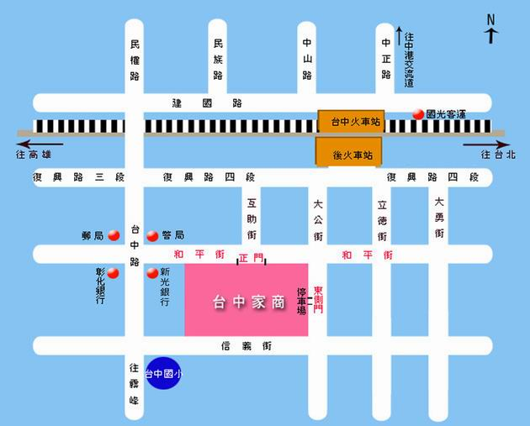
地址：台中市東區和平街50號
建議抵達台中家商交通方式：
1.搭乘台鐵至台中站：請由後站出口，步行至本校約5分鐘。
2.搭乘高鐵至台中站：請由高鐵大廳內往台鐵新烏日站，轉乘區間車至台中站約10分鐘，經由後站出口，步行至本校約5分鐘。
3.自行開車至本校：請由東側門進入停車場。

